«Воспитательная роль речевой развивающей предметно-пространственной среды в группах ДОУ»
Цыганкова А.В, учитель-логопед МБДОУ – детский сад №55
г. Екатеринбург
Цель воспитательной работы: всестороннее и полноценное развитие детей дошкольного возраста, с учетом их возрастных и индивидуальных возможностей и потребностей.
Задачи воспитательной работы:
- Усвоение детьми общепринятых правил и норм поведения;
- Достижение стабильных результатов в усвоении общеобразовательной программы;
- Формирование нравственных и эстетических качеств личности;
- Воспитание навыков по сохранению и укреплению собственного здоровья, потребности в ЗОЖ;
- Формирование устойчивых коммуникативных навыков успешного взаимодействия с окружающими.
- Организация эффективной предметно-развивающей среды, способствующей общему развитию и становлению личности детей дошкольного возраста, а также полноценному развитию речи.
Воспитание звуковой культуры речи
Овладение родным языком является одним из важных приобретений ребенка в дошкольном детстве и рассматривается в современном дошкольном образовании как одна из основ воспитания и обучения детей.
Одно из важных условий воспитательно - образовательной работы в ДОУ – правильная организация предметно - развивающей среды.
В речевом уголке должны быть созданы условия для успешного и всестороннего развития всех компонентов речевой деятельности. В его оснащении можно выделить следующие центры:
- «Диагностический центр»,
- «Обучающий центр»,
- «Центр развития мелкой моторики»,
- «Центр формирования речевого дыхания»,
- «Центр формирования правильного звукопроизношения»,
- «Центр развития фонематического слуха»,
- «Центр развития лексико-грамматического строя»,
- «Центр развития связной речи»,
- «Центр развития высших психических функций»,
- «Центр образовательной кинезиологии»,
- уголок работы с родителями.
Как эти центры связаны с решением воспитательных задач, рассмотрим ниже.

- Усвоение детьми общепринятых правил и норм поведения:
Воспитание речевого этикета. Ставится задача - подготовки ответственного гражданина, способного самостоятельно оценивать происходящее и строить свою деятельность в соответствии с интересами окружающих его людей.
Думаю, для реализации данной задачи в речевом центре могут быть использованы мнемосхемы с правилами (разговаривать спокойно, уметь слушать других, аккуратно пользоваться речевыми играми, пособиями и литературой); этикетные формулы, то есть слова и выражения, закрепленные за типовыми ситуациями общения: отношение и обращение, приветствие и прощание, извинение и благодарность, просьба и совет, поздравление и некоторые другие. Правильное использование этикетных формул в речи помогает установлению контакта между собеседниками, поддержанию общения в тональности вежливости, доброжелательности, взаимного внимания, что, в свою очередь, облегчает взаимопонимание между людьми.
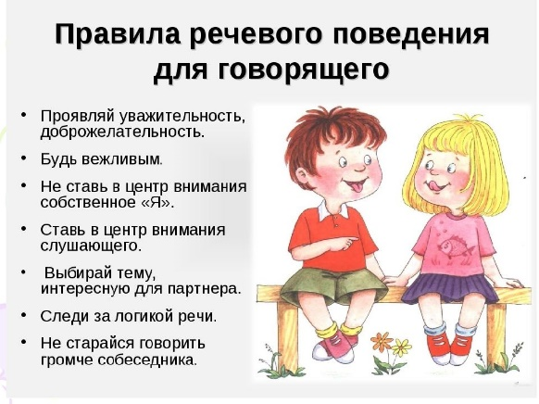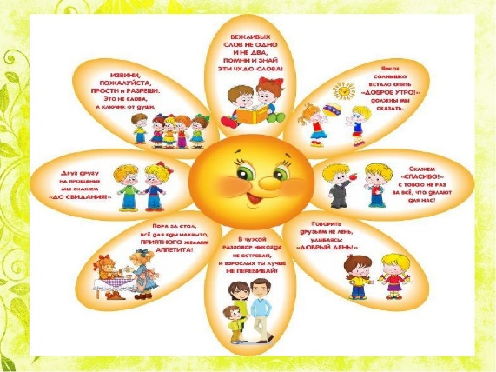
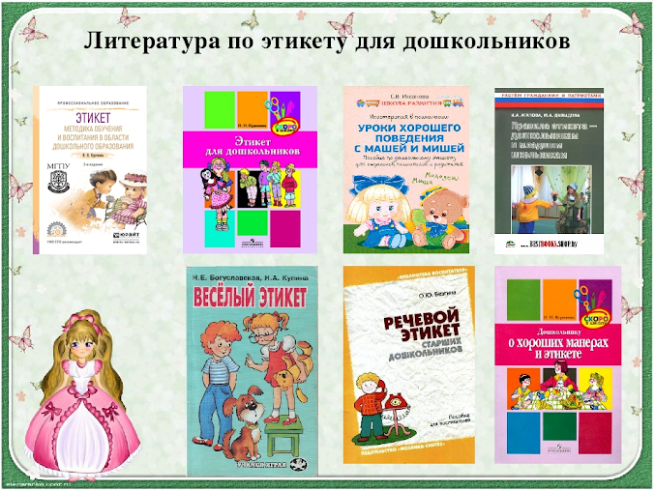

- Достижение стабильных результатов в усвоении общеобразовательной программы
Большое количество детей с пассивным отношением к своей недостаточно развитой речи заставило подумать, как повысить речевую активность детей, побудить интерес к процессу коррекции, к достижению стабильных результатов усвоения программы по разделу «Речевое развитие».
Думаю, что будет эффективным будет поощрение. Поддержать интерес к достижению цели (выполнив до конца и качественно задание возможностью сыграть в любимую игру, посмотреть мультфильм, сюрпризными моментами).
- Формирование нравственных и эстетических качеств личности
«Нравственное воспитание» – это целенаправленное и систематическое воздействие на сознание, чувства и поведение воспитанников с целью формирования у них нравственных качеств, соответствующих требованиям общественной морали.
Сущность художественно-эстетического воспитания. Во-первых, это процесс целенаправленного воспитания чувства прекрасного. Это чувство мы воспитываем через чтение художественной литературы, знакомство с иллюстрациями, тем самым прививая ребенку любовь к Родине, родному краю, к народному творчеству, уважение к труду.
Также ставим воспитательную задачу- бережливое отношение к книге.

ЗАДАЧИ РЕЧЕВОГО РАЗВИТИЯ ПО ВСЕМ ВОЗРАСТНЫМ ГРУППАМ ДОУ: Художественная литература
Младший дошкольный возраст:
Неоднократно читать и рассказывать художественные произведения, предусмотренные программой.
Сопровождать чтение показом игрушек, картинок, персонажами настольного театра и других средств наглядности, а также учить слушать художественное произведение без наглядного сопровождения.
Сопровождать чтение небольших поэтических произведений игровыми действиями.
Приобщать к рассматриванию иллюстраций, побуждать называть знакомые предметы, показывать их по просьбе воспитателя, приучать задавать вопросы: «Кто (что) это?», «Что делает?».
Обращать внимание детей на ребёнка, рассматривающего книжку по собственной инициативе.
Предоставлять детям возможность договаривать слова, фразы при чтении воспитателем знакомых произведений.
Читать знакомые, любимые детьми произведения.
Воспитывать умение слушать новые сказки, рассказы, стихи, следить за развитием действия, сопереживать героям произведения. Объяснять детям поступки персонажей и последствия этих поступков.
Регулярно рассматривать с детьми иллюстрации в знакомых книжках, ярко и выразительно рассказывать им о содержании иллюстраций, заслушивать высказывания детей.
Средний дошкольный возраст:
Продолжать приучать детей внимательно слушать сказки, рассказы, стихотворения.
Помогать детям, используя разные приёмы и педагогические ситуации, правильно воспринимать содержание произведения, сопереживать его героям.
Зачитывать по просьбе ребёнка понравившийся отрывок из сказки, рассказа, стихотворения, помогая становлению личностного отношения к произведению.
Старший дошкольный возраст:
Продолжать развивать интерес к художественной литературе.
Учить внимательно и заинтересованно слушать сказки, рассказы, стихотворения.
С помощью различных приёмов и специально организованных педагогических ситуаций.
Способствовать формированию эмоционального отношения к литературным произведениям.
Побуждать рассказывать о своём отношении к конкретному поступку литературного персонажа.
Помогать детям понять скрытые мотивы поведения героев произведения.

Подготовительная к школе группа:
Продолжать развивать интерес к художественной литературе.
Поддерживать желание знакомиться с другими главами понравившейся «толстой» книги, рассматривать иллюстрации и оформление книг.
Воспитывать читателя, способного испытывать сострадание и сочувствие к героям книги, отождествлять себя с полюбившимся персонажем.
Воспитывать чувство юмора, используя смешные сюжеты из литературы.
Продолжать совершенствовать художественно-речевые исполнительские навыки детей при чтении стихотворений, в драматизациях (эмоциональность исполнения, естественность поведения, умение интонацией, жестом, мимикой передать свое отношение к содержанию литературной фразы).
Помогать детям в понимании основных различий между литературными жанрами: сказкой, рассказом, стихотворением.

- Воспитание навыков по сохранению и укреплению собственного здоровья, потребности в ЗОЖ;
В настоящее время одной из приоритетных задач, стоящих перед педагогами, является сохранение здоровья детей в процессе воспитания и обучения. Известно, что дошкольный возраст является решающим в формировании фундамента физического и психического здоровья.
В речевом центре целесообразно разместить пособия для развития мелкой моторики, дыхания, Су- Джок массажеры, карточки для артикуляционной гимнастики, карточки с упражнениями для динамических пауз в сочетании с речевым материалом, карточки с упражнениями для зрительной гимнастики В.Х.Базарного, релаксация, психогимнастика М.И.Чистяковой, кинезиологические упражнения А. Л. Сиротюк, упражнения с элементами логоритмики, фонетическая ритмика, элементы куклотерапии, элементы песочной терапии, ТИКО - конструирование, тестопластика. Здесь же находится оборудование для проведения музыкотерапии, сказкотерапии и т.д.
Воспитательные задачи Логоритмики:
- Воспитание и развитие чувства ритма: способности ощущать в музыке, движениях и речи ритмическую выразительность;
- Воспитание умения перевоплощаться, проявлять свои художественно-творческие способности;
- Воспитание умения соблюдать заранее установленные правила.

- Формирование устойчивых коммуникативных навыков успешного взаимодействия с окружающими.
Развитие коммуникативных умений и навыков начинается еще в детском возрасте и на это влияет множество факторов, таких как особенности воспитания, микроклимат в семье, образ жизни и другие немаловажные вещи. В случае когда человек не получает определенного коммуникативного опыта, во взрослом возрасте он может быть замкнутым и неуверенным.
Первое правило коммуникабельного человека – побороть страх общения. Не нужно стесняться идти на контакт первым. В дополнение к этому открытость способствует повышению самооценки и формированию положительного взгляда на мир. Умение слушать – один из лучших способов услышать, понять и расположить к себе собеседника. В любой ситуации, когда вам приходится с кем-то беседовать, обращайте внимание на то, что вас объединяет, и на то, что отличает друг от друга. Этот прием помогает находить общий язык и точки соприкосновения, принимать и уважать чужую позицию, избегать и на корню устранять конфликты. Будьте уверены в себе. Уверенность чувствуется, вызывает уважение и делает так, что люди сами идут на контакт с таким человеком. Общаясь, постоянно отслеживайте состояние партнера: не устал ли он, интересно ли ему, хочет ли он вас слушать и т.д.
Развивать речь, как средство общения.
Выполнение детьми разнообразных поручений, дающих им возможность общаться со сверстниками и взрослыми.
Поддерживать стремление ребенка активно вступать в общение всеми
доступными средствами.
Поощрять интерес к делам сверстников, желание делиться с ними
впечатлениями.
Побуждать к внеситуативному общению на близкие ребёнку темы.
Средний дошкольный возраст:
Помогать налаживать общение с взрослыми на темы, выходящие за пределы наглядно представленной ситуации.
Создавать условия игрового взаимодействия в коллективных играх со сверстниками.
Развивать любознательности.
Формировать умение выражать свою точку зрения, обсуждать со сверстниками различные ситуации.
Старший дошкольный возраст:
Продолжать развивать речь, как средство общения.
Расширять представления детей о многообразии окружающего мира.
Поощрять попытки делиться с педагогом и сверстниками разнообразными впечатлениями, уточнять источник полученной информации.
Формировать умения решать спорные вопросы и улаживать конфликты с помощью речи.
Подготовительная к школе группа:
Поддерживать интерес детей к личности и деятельности сверстников.
Содействовать налаживанию их диалогического общения в совместных играх и занятиях.
Поддерживать интерес к звучащему слову, проявляющийся в спонтанном словотворчестве, играх со звуками и рифмами, своеобразном экспериментировании со словами, в вопросах об их звучании и значении, догадках, толковании смысла слова.
Развитие коммуникативных навыков у детей
Если ребенок будет мало общаться с окружающими людьми, он попросту не научится организовывать коммуникацию в будущем. А это может стать причиной ощущения уязвленности и отвергнутости, привести к агрессивности, тревожности, замкнутости, сниженной самооценке и другим проявлениям эмоционального неблагополучия. Чтобы избежать таких проблем, родители должны оказывать всяческую помощь своим детям в социальной адаптации.
Лучшей формой обучения детей чему-либо вообще является форма игровая, и формирование коммуникативных навыков тоже подчиняется этому правилу.
Игры на развитие коммуникативных навыков отличаются тем, что предлагают ребенку возможность развития и взаимодействия с другими людьми и окружающим миром вообще. При этом в них нет соревновательного начала, благодаря чему создается атмосфера близости и единства со сверстниками, а это как нельзя лучше влияет на формирование умения общаться и выстраивать межличностные отношения.
Игры на развитие коммуникативных навыков могут различаться по направленности. Так, существуют:
- игры на установление контакта;
- игры на общение без слов;
- игры на выразительность речи;
- игры на поведение в конфликтных ситуациях;
- игры на эмпатийное поведение и другие.
В таких играх часто используются наиболее эффективные обучающие методы и приемы:
- практические упражнения;
- игры со словами;
- беседы и обсуждения;
- моделирование ситуаций;
- спортивные задания;
- обыгрывания эмоциональных состояний;
- чтение художественных произведений;
- инсценировки, танцы, хороводы;
- праздники и вечера отдыха.

В практике речевого развития получила популярность в качестве дидактического пособия кукла с набором атрибутов домашнего обихода; существует целая серия дидактических игр с этими предметами. Более приемлемы следующие задания с действиями. Эти действия выполняются при активном участии самого ребенка и озвучиваются им.
Для организации различных форм речевой деятельности применяются кукольный, теневой театры, игры-драматизации по литературным произведениям, чтение и заучивание стихотворений. Поэтому нужно, чтобы в речевом уголке по развития речи были библиотека, фонотека, видеотека, наборы фильмов и диафильмов.
С целью формирования коммуникативной функции и обогащения эмоциональной окраски речи выделяется специальный сектор для проведения занятий с применением пальчикового театра, перчаточных кукол. Сектор оборудован ширмой для кукольного театра. Здесь с детьми разыгрываются небольшие сюжеты речевого общения: вопросы и ответы, краткие монологи, диалоги на разные темы, выступления, заучивание речевок, пословиц и поговорок; может быть оборудован видеосалон для просмотра видеофильмов, прослушивания аудиозаписей. Желательно иметь в речевом уголке компьютер и компьютерные программы по развитию речи.
Эффективное упражнение для развития речевого общения детей — работа перед зеркалом с переодеванием и общением с самим собой. Это может быть особенно интересно для детей с нарушением психоэмоциональной сферы. Предлагаются задания типа «Посмотри на свою улыбку в зеркале», «Расскажи стихотворение», «Расскажи о себе», «Спой песню». Такие упражнения позволяют ребенку видеть и осознавать собственные речевые и мимические действия, наблюдать работу артикуляционного аппарата.
Созданная развивающая предметно-пространственная среда кабинета учитывает уровень развития, возраст детей и обеспечивает разностороннее развитие детей, отвечает целостности образовательного процесса. Речевой материал регулярно обновляется по мере изучения каждой новой лексической темы.

